DESCRIPTION D’UNE MISSION | BTS SIO
Prénom – Nom | Adam Reffad | N° mission | 8
Option | SISR ☒ | SLAM ☐
Situation | Formation ☐ | Entreprise ☒
Lieu de réalisation | 227 rue de Bercy paris 12 | 
Période de réalisation | Du : 01/09/2025 | Au : jusqu’à maintenant.
Modalité de réalisation | VÉCUE ☒ | OBSERVÉE ☐

Intitulé de la mission | Titre de la mission
 | Mise en place et déploiement d’un poste de travail préconfiguré pour qu’il soit opérationnel.
Description du contexte de la mission | Description en 2 à 3 lignes maxi
 | Dans le cadre d’un déménagement ou pour un prestataire entrant temporairement, nous devons mettre en place et préparer un bureau avec un ordinateur professionnel prêt à l’utilisation.

Ressources et  outils utilisés | Liste des ressources disponibles et outils utilisés (Documentations, Matériels et Logiciels)
-Mes mains
-Des écrans
-Une multiprise
-Câbles VGA et Ethernet et alimentation
Résultat attendu | Résultat attendu avec la réalisation de cette mission
 | Obtenir un poste de travail fonctionnel et opérationnel pour servir à un usage pro.
Contraintes | Contraintes : techniques | budgétaires | temps | O.S. ou outils imposés…
-Le matériel imposé
-Le temps avant que le prestataire arrive.

Description simplifiée des différentes étapes de réalisation de la mission
en mettant en évidence la démarche suivie, les méthodes et les techniques utilisées
On commence par rassembler les composant nécessaire qui sont fournis.
Puis on branche les prises d’alimentation dans la multi prise et leur port dans l’unité centrale.
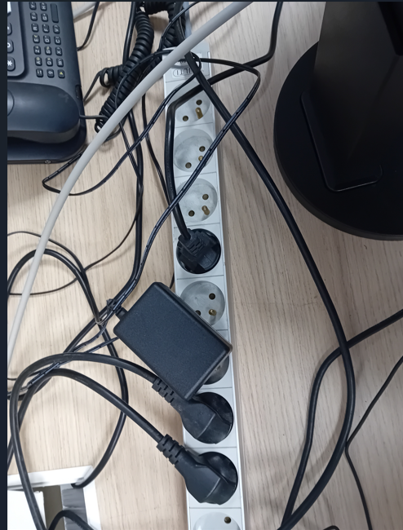
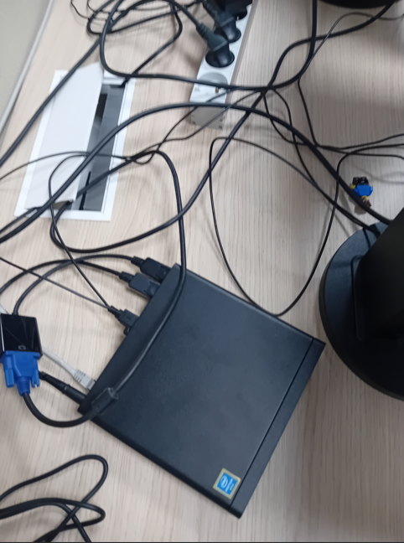
Les différent ports comme VGA pour la vidéo, les port RJ45 pour le réseaux etc...
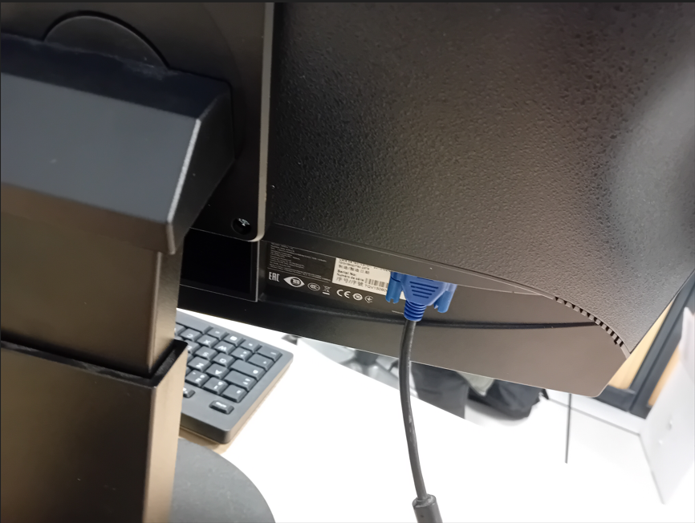
Plusieurs branchement de ci et de là

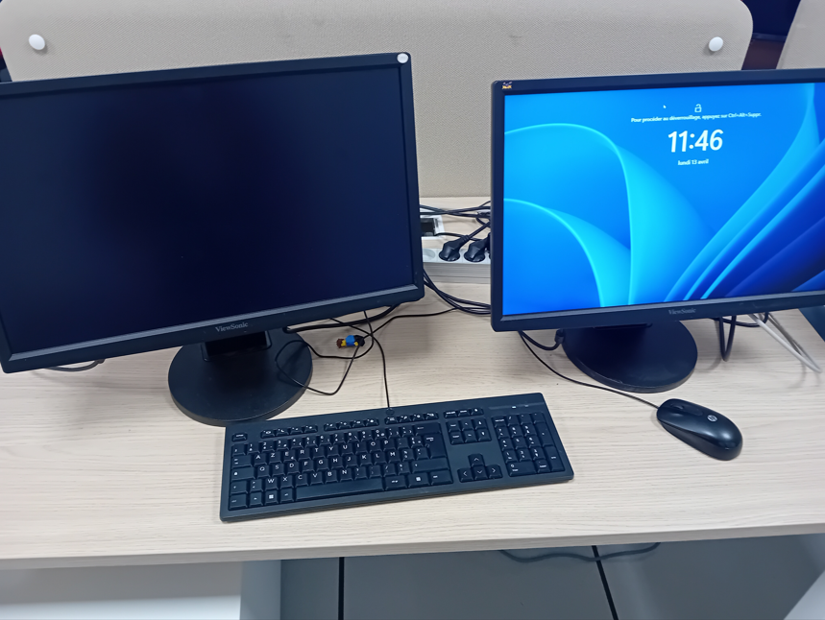
Et voila le poste est fonctionnel et terminé

Conclusion | Que pouvez-vous dire de cette mission : apport personnel, expérience, etc
 | Ça m’a appris à mettre en place un ordinateur de manière globale.

Evolution possible  (facultatif) | Evolution du service concerné par cette mission qui pourrait être envisagée

Productions associées | Liste des documents produits et description

